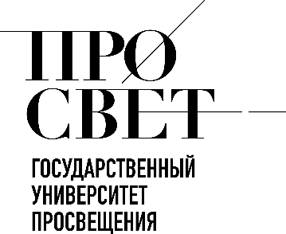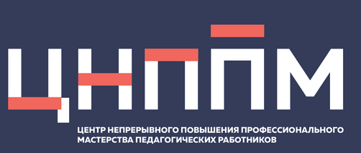

ЕЖЕНЕДЕЛЬНЫЙ ОБЗОР НОВОСТЕЙ
ЦНППМ ГАУДПО МО «ИРО»

27.04.2026-30.04.2026

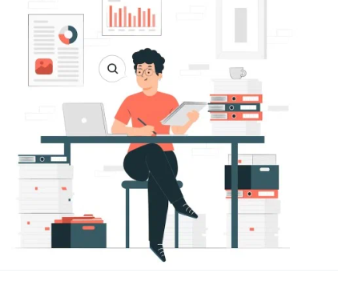

НОВОСТИ МИНИСТЕРСТВА ПРОСВЕЩЕНИЯ РОССИЙСКОЙ ФЕДЕРАЦИИ
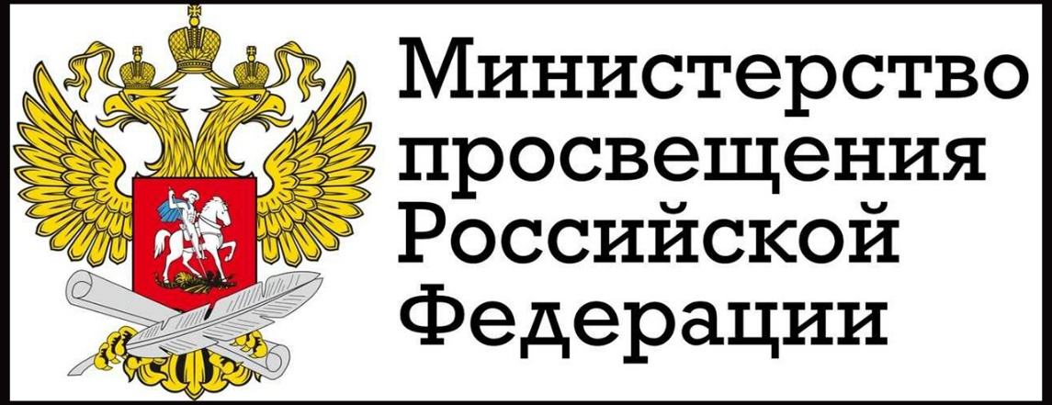

 27 апреля 2026 года стартовал Всероссийский профессиональный конкурс «Директор года России»
Для руководителей общеобразовательных организаций начался первый тур отборочного этапа Всероссийского профессионального конкурса «Директор года России». Он продлится до 15 мая. Соревнование проводит Министерство просвещения Российской Федерации.

«Всероссийский профессиональный конкурс «Директор года России» проходит с 2021 года и за это время объединил почти 5 тысяч руководителей образовательных организаций со всей страны. Это подтверждает высокий интерес управленческих кадров в системе образования к профессиональному развитию и поиску новых решений для современных вызовов. Отмечу также, что мы рассматриваем профконкурсы как действенный механизм выявления, поддержки и распространения лучших административных практик. Именно благодаря таким инициативам формируется сообщество сильных и энергичных лидеров, способных задавать стратегический вектор развития российского образования», – сказал Сергей Кравцов.
Участникам первого этапа предстоит в онлайн-формате пройти испытание «Профессиональное тестирование». Директорам необходимо продемонстрировать знание трудового законодательства, ответить на вопросы в сфере государственной политики, показать свои умения формировать внутреннюю систему оценки качества учебного процесса, взаимодействовать с различными категориями участников образовательных отношений, представлять публичную информацию о школе.
Лучших участников ждут конкурсные испытания «Марафон публикаций» и «Групповая работа».
Впервые за всю историю финалистов примет Сибирский федеральный округ. Именно в Иркутске работает победитель Всероссийского конкурса «Директор года России» 2025 года Максим Астраханцев.
Имена финалистов станут известны до 6 июля. Победителя объявят в Государственном Кремлевском дворце 1 октября.
Всероссийский профессиональный конкурс «Директор года России» проводится с 2021 года. Он ориентирован на выявление наиболее талантливых и эффективных руководителей школ, закрепление образа современного директора как лидера педагогического коллектива, успешно реализующего государственную политику в области образования.
Оператор конкурса – Центр просветительских инициатив Министерства просвещения РФ. Ознакомиться с особенностями его проведения можно по ссылке.

Учителя естественно-научного и математического циклов из девяти регионов повышают квалификацию в МПГУ.
В Московском педагогическом государственном университете, подведомственном Минпросвещения России, стартовала обучающая программа для учителей естественно-научного и математического циклов. Ее слушателями стали участники из девяти регионов Центрального федерального округа. Повышение квалификации педагогов проводится в рамках национального проекта «Молодежь и дети».
Курсы повышения квалификации направлены на обеспечение готовности педагогов к проектированию и реализации образовательного процесса на основе современных преподавательских методик. Они ориентированы на учителей физики, биологии, химии, математики и информатики. Все программы разработаны с учетом актуальных тенденций развития современной науки.
Особое внимание в рамках занятий уделено практике, которую проводят эксперты Института физики, технологии и информационных систем, Института биологии и химии, Института математики и информатики, Института педагогики и психологии.
Также привлечены учителя высшей квалификационной категории, авторы пособий по подготовке к ЕГЭ и ГИА, руководители Федеральной комиссии по разработке контрольно-измерительных материалов для ГИА.
Подробную информацию о программах, а также об участии можно получить на официальном сайте МПГУ.

29 апреля 2026 года открылась регистрация участников на Всероссийский профессиональный конкурс «Первый учитель» 2026 года.
Принять участие в состязании могут учителя начальных классов со стажем не менее трех лет. Пройти регистрацию можно до 25 мая. Организатор конкурса – Минпросвещения России.
«Первый учитель – один из самых значимых людей в жизни каждого ребенка. Именно он помогает сделать шаг в школьную жизнь, поддерживает, вдохновляет и закладывает прочную основу для дальнейшего развития. Нередко именно этого педагога человек вспоминает с особой теплотой спустя многие годы. С 2023 года наш профессиональный конкурс объединил уже около 50 тысяч учителей. Интерес к нему продолжает расти. Ведь учитель начальных классов – это первый наставник и ориентир, чье тепло и мудрость ребенок пронесет через все школьные годы», – сказал Министр просвещения РФ Сергей Кравцов.
Участникам Всероссийского конкурса «Первый учитель» предстоит пройти отборочный заочный этап, справиться с профессиональным тестированием, групповой работой, а также разместить в публичном пространстве информацию о своем профессиональном пути.
Педагоги, которые покажут наилучшие результаты, отправятся на заключительный (очный) этап. Он пройдет в Камчатском крае, где работает победитель конкурса 2025 года Тамара Котова. Учителя проведут конкурсные уроки и занятия для родителей, познакомятся с региональной системой образования и смогут обменяться опытом с коллегами.
Итоговые испытания состоятся на площадках Москвы и Московской области. Имена победителей объявят 1 октября в Кремле.
Всероссийский конкурс «Первый учитель» дает возможность повысить престиж профессии педагога, поддержать талантливых специалистов и распространить лучшие профессиональные практики. Его оператором выступает Центр просветительских инициатив Министерства просвещения РФ.
С подробной информацией о подаче заявок и особенностях конкурса можно ознакомиться по ссылке.
29 апреля 2026 года в кинозале «Жуков» кинотеатра «Поклонка» Музея Победы в Москве состоялся премьерный показ документального фильма «Учителя Победы» о советниках директоров по воспитанию, в чьих семьях хранят и чтут истории времен Великой Отечественной войны, связанные с педагогами. Мероприятие приурочено к празднованию 81-й годовщины Великой Победы. Организатором выступил Российский детско-юношеский центр при поддержке Министерства просвещения Российской Федерации.
«Великая Победа ковалась не только нашими доблестными бойцами на фронте, в окопах, но и в тылу, который стал крепким, надежным плечом и позволял воинам продвигаться вперед, разбивая врага. Ее ковали рабочие, научные деятели, а также дети, молодежь. Никогда не забуду историю своего дедушки, юность которого пришлась на Великую Отечественную войну. Он воровал ключи от фашистских мотоциклов, лишь бы враги не могли пользоваться этой техникой для того, чтобы убивать наших земляков. Особое место в истории занимает тихий подвиг учителей, которые и в те страшные годы выполняли самую главную миссию: несмотря на оккупацию, несмотря на бомбежки, они продолжали поддерживать детей, вести учебный, воспитательный процесс. И они ограждали своих учеников от того ужаса, который был вокруг. Эта кинокартина – дань памяти тем учителям, которые верили и своим трудом приближали Победу», – поделился директор Росдетцентра Александр Кудряшов.
Картина раскрывает настоящие, важные и трогательные истории педагогов, чья жизнь пришлась на 1941–1945 годы. Особую ценность проекту придает участие советников директоров по воспитанию в сборе исторических материалов и съемках в фильме. В работу включились более 500 советников директоров по воспитанию по всей стране. Они поднимали архивы, изучали письма, фотографии, расспрашивали родных, чтобы по крупицам собрать сведения о своих близких – учителях Победы. В основу фильма легли шесть реальных семейных историй о педагогах военного времени, рассказанных их потомками и продолжателями педагогических династий.
«Такие проекты важны для сохранения исторической памяти. Фильм напоминает, что в годы Великой Отечественной войны каждый находился на своем месте и ковал Победу. Учителям было непросто – голод, постоянные бомбардировки, но они не уходили от своей профессии, продолжая учить детей в тяжелейших условиях. Это нужно показывать, об этом нужно рассказывать молодежи», – отметил председатель Правления Общероссийского движения детей и молодежи «Движение Первых», Герой России Артур Орлов.
Премьеру посетили активные школьники и студенты, представители Молодежного совета Росдетцентра и советники директоров по воспитанию – те, кто стал героями фильма, кто развивает в школах и колледжах патриотическое направление, музеи, киноклубы, медиацентры и поисковые отряды, кто сохраняет память о героях, чьи имена носят их образовательные организации, а также те, кто через личные блоги ведет просветительскую деятельность.
С 4 мая кинокартина станет доступна на онлайн-платформах «Смотрим» и «Киносферум», а также будет опубликована в социальных сетях Министерства просвещения РФ и Росдетцентра. Кроме того, документальный фильм «Учителя Победы» войдет в тематические материалы «Разговоров о важном», посвященных памятной дате.

НОВОСТИ ИСМО
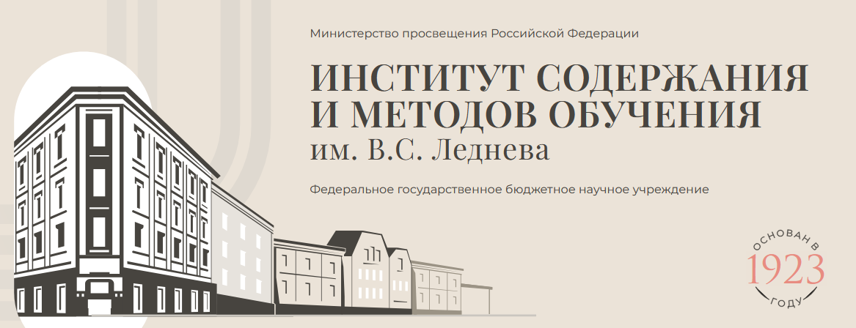

28 апреля 2026 года прошла историческая среда на тему «Интерактивные и игровые форматы в историческом просвещении»
Какие возможности открывают игровые технологии на уроках истории?
Как сочетать достоверность фактов и игровую форму?
Каковы методические ограничения использования игровых форматов в историческом образовании?
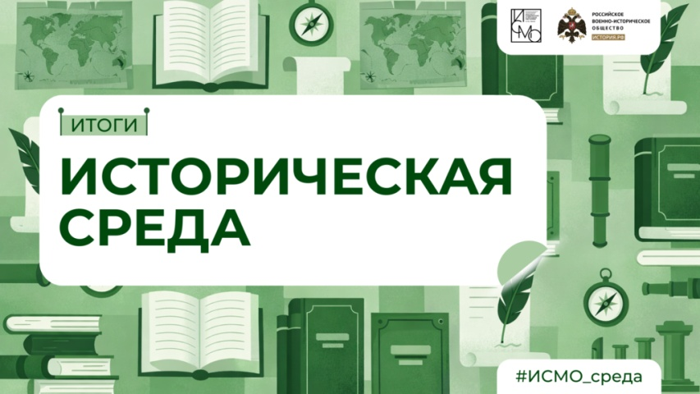
Ответы на эти и другие вопросы ищете в записи семинара по ссылке!
Чтобы быстро найти интересующую вас информацию, воспользуйтесь навигацией по ключевым моментам:
01:00 – Игровые форматы: опыт Российского военно-исторического общества
11:33 – Образовательный потенциал игры «Смута»
22:07 – Как создать игру и не потерять «историю»
37:56 – Интерактивные образовательные проекты музеев
01:02:10 –Использование виртуальных игровых и артефактных технологий для дополнительного исторического образования
01:24:14 – Методика использования игровых форматов на уроках возможности и ограничения
Благодарим за участие! До новых встреч на «Среде ИСМО»!
Методический семинар организован совместно с Российским военно-историческим обществом в рамках государственного задания Минпросвещения РФ.
30 апреля 2026 года в ИСМО прошла цифровая среда на тему Цифровые решения для реализации образовательной программы агроклассов
Были рассмотрены вопросы:
- Как выстроить непрерывное аграрное образование?
- Как проектная деятельность в агроклассах развивает компетенции учеников?
- Как организовать долгосрочные цифровые проекты в агроклассах?
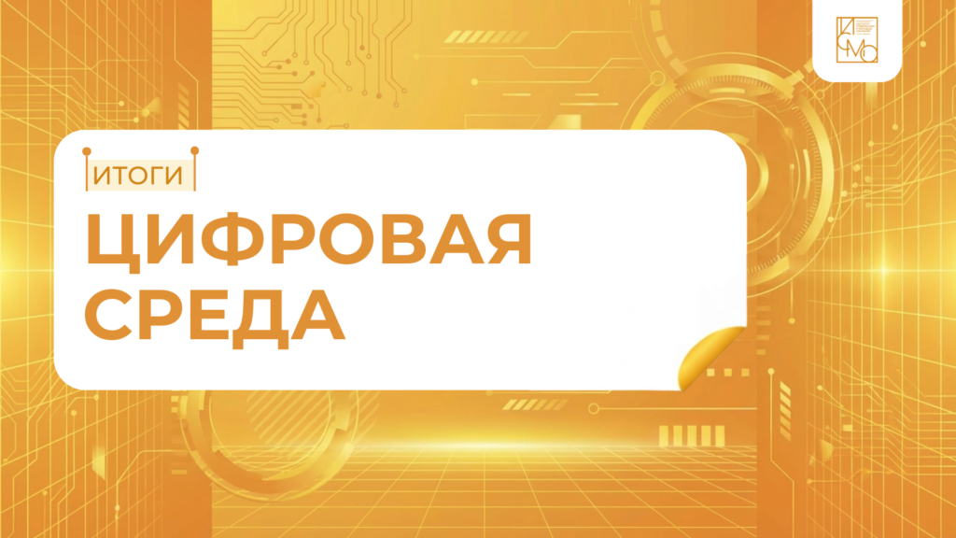
Ответы на эти и другие вопросы в записи семинара ссылке
Быстрый поиск интересующей информации по ключевым моментам:
02:03 – Агротехнологическое образование в Краснодарском крае
06:55 – Непрерывное аграрное образование: опыт Кубанского ГАУ
12:20 – Цифровое сельское хозяйство: как проходят занятия по цифровым технологиям?
25:20 – Современные методы обучения: симбиоз науки и технологий. Опыт организаций г. Анапа
35:40 – Проектная деятельность в агроклассах, как основа развития компетенций
44:50 – Векторы развития агро-технологического направления
01:07:01 – От датчика до урожая: методика организации долгосрочных цифровых проектов в агроклассах
Семинар проводится по инициативе Минпросвещения России

НОВОСТИ ЦНППМ ГАУДПО МО
«Институт развития образования»

 Сотрудники ЦНППМ в течение недели разработали 127 индивидуальных образовательных маршрутов для педагогов Мурманской области с целью совершенствования их профессиональных компетенций.

Сотрудники ЦНППМ осуществляют тьюторское сопровождение слушателей курсов повышения квалификации по дополнительным профессиональным программам «Современные достижения отечественной науки для обеспечения технологического суверенитета страны (биология, физика, химия, математика, информатика)» (Теоретическая часть). Курс реализуется на базе Государственного университета просвещения с «14» апреля 2026 г. по «12» мая 2026 г.

© 2026 ЦНППМ ГАУДПО МО «ИРО»

